北京市海淀区2003一2004学年度第一学期期中语文试卷
高二语文
2003．11
学校__________班级__________姓名__________成绩__________
一、（10分，每小题2分）
1．下列词语中加黑字的读音，全部正确的一项是（ ）
A．漫溯（shuò）罹难（lí）夙愿（sù）否极泰来（fǒu）
B．涟漪（yǐ）羁绊（jī）迷惘（wǎng）载笑载言（zǎi）
C．挣脱（zhēng）发酵（jiào）窈窕（yáo）溘然长逝（kè）
D．剽悍（piāo）召唤（zhào）静谧（mì）凝神屏息（bǐng）
2．下列词语书写全都正确的一组是（ ）
A．倾圮 遒劲 竹篙 不落巢臼
B．枯槁 寥廓 踯躅 千帆竞发
C．佝偻 想往 禁锢 咎由自取
D．斑斓 憩息 檄文 白首携老
3．下列各句中，加黑成语使用恰当的一项是（ ）
A．秋雨打湿了他单薄的衣衫，瑟瑟秋风吹过，他颤抖着，噤若寒蝉。
B．张校长多次深入班级，察看宿舍，对同学的关怀真是无所不至。
C．国家男篮队员姚明在球场上尽显球星风采，进攻防守都游刃有余。
D．同学们经常看到他在楼道里走来走去，口中振振有词，不知说的是什么。
4．下列各句中，没有语病的一句是（ ）
A．中国人从来不缺乏想象力和创造力，历史上出现过的能工巧匠灿若群星足以证明这一点。
B．看着他们出拳、踢腿的动作，谁能相信他们竟是年逾古稀，甚至是年过花甲的老人呢？
C．电视台的《大家》栏目自开播到至今已经播出19期，渐渐受到人们的关注，收视率处于上升的阶段。
D．在国家强调进行素质教育的今天，学校任何脱离学生实际去追求应试效应都是不恰当的。
5．下列有关文学常识的表述，正确的一项是（ ）
A．普希金、华兹华斯、狄金森、裴多菲分别是俄国、英国、美国、奥地利诗人。其作品分别有《致大海》、《篱笆那边》、《孤独的收割人》、《我愿意是急流》。
B．《孔雀东南飞》选自《玉台新咏》，它是一首叙事诗，作者是北朝陈代的徐陵。它和南朝乐府诗歌《木兰辞》并称为“乐府双璧”。
C．“唐宗宋祖，稍逊风骚”诗句中的“风”是指《诗经》中的《国风》；“骚”指屈原的《离骚》。《诗经》《楚辞》分别开创了我国现实主义和浪漫主义的诗风。“风骚”也因此成为文学的代名词。
D．我国历史上“一门三父子，都是大文豪”的有曹操、曹丕、曹植父子；苏洵、苏轼、苏辙父子；班彪、班固、班昭父子。

二、（16分）
6．下列对各句中加黑字的解释全都正确的一项是（ ）（2分）
A．府吏见丁宁 代指“我”
及时相遣归 互相
B．便言多令才 美好
谢家来贵门 辞别
C．女也不爽，士贰其行 快乐
忍尤而攘诟兮 罪过
D．芳菲菲其弥章 通“张”，明显
扬声沙漠垂 通“陲”，边陲
7．下列句中划线词语的古今意义都相同的一组是（ ）（2分）
①可怜体无比 ②昼夜勤作息
③捐躯赴国难 ④叶叶相交通
⑤宁溘死以流亡兮 ⑥时时为安慰
⑦偭规矩而改错 ⑧汝岂得自由
A．①④⑧ B．②⑤⑥ C．③⑤⑧ D．③⑥⑦
8．下列各句式属于宾语前置的一句是（ ）（2分）
A．静女其妹，俟我于城隅 B．高余冠之岌岌兮，长余佩之陆离
C．不吾知其亦己兮，苟余情其信芳 D．焦仲卿妻刘氏，为仲卿母所遣
阅读下面一段文言文，完成9一12题（10分）
初至北营，抗辞慷慨，上下颇惊动，北亦未敢遽轻吾国。不幸吕师孟构恶于前，贾余庆献谄于后，予羁縻不得还，国事遂不可收拾。予自度不得脱，则直前诟虏帅失信，数吕师孟叔侄为逆。但欲求死，不复顾利害。北虽貌敬，实则愤怒。二贵酋名曰馆伴，夜则以兵围所寓舍，而予不得归矣。未几，贾余庆等以祈请使诣北；北驱予并往，而不在使者之目。予分当引决，然而隐忍以行。昔人云：“将以有为也。”
至京口，得间奔真州，即具以北虚实告东西二阃，约以连兵大举。中兴机会，庶几在此。留二日，维扬帅下逐客之令。不得已，变姓名，诡踪迹，草行露宿，日与北骑相出没于长淮间，穷饿无聊，追购又急，天高地迥，号呼靡及。
9．对下列加黑字解释错误的一项是（ ）（2分）
A．北亦未敢遽轻吾国 立刻
B．予羁糜不得还 被扣留
C．约以连兵大举 举行
D．得间奔真州 机会
10．下列各组句子中，加黑词的意义和用法相同的一项是（ ）（2分）
A．但欲求死，不复顾利害
卿但暂还家，吾今且报府
B．北虽貌敬，实则愤怒
虽九死其犹未悔
C．吕师孟构恶于前
王于兴师，修我戈矛
D．贾余庆等以祈请使诣北
既替余以惠纕兮，又申之以揽茞
11．下列句中加黑字的活用现象与例句相同的一项是（ ）（2分）
例句：草行露宿
A．粪土当年万户侯
B．步余马于兰皋兮
C．固前圣之所厚
D．北虽貌敬，实则愤怒
12．将下列两句翻译成现代汉语（4分）
①予分当引决，然而隐忍以行。
___________________________________________________
②穷饿无聊，追购又急，天高地迥，号呼靡及。
___________________________________________________

三、（16分）
（一）阅读《我的空中楼阁》（节选），完成13一16题（8分）
小屋之小，是受了土地的限制。论“领土”，只有有限的一点。在有限的土地上，房屋比土地小，花园比房屋小，花园中的路又比花园小，这条小路是我袖珍型的花园的大道。和领土相对的是“领空”，论“领空”却又是无限的，足以举目千里，足以俯仰天地，左顾有山外青山，右盼有绿野阡陌。适于心灵散步，眼睛旅行，也就是古人说的游目骋怀。这个无限大的“领空”，是我开放性的院子。
有形的围墙围住一些花，有紫藤、月季、喇叭花、圣诞红之类。大地相连的那一道弧线，是另一重无形的围墙，也围住一些花，那些花有朵状，有片状，有红，有白，有绚烂，也有飘落。也许那是上帝玩赏的牡丹或芍药，我们叫它云或霞。
空气在山上特别清新，清新的空气使我觉得呼吸的是香！
光线以明亮为好，小屋的光线是明亮的，因为屋虽小，窗很多。例外的只有破晓或入暮，那时山上只有一片微光，一片柔静，一片宁谧。小屋在山的怀抱中，犹如在花蕊中一般，慢慢地花蕊绽开了一些，好像层山后退了一些。山是不动的，那是光线加强了，是早晨来到了山中，当花瓣微微收拢，那就是夜晚来临了。小屋的光线既富于科学的时间性，也富于浪漫的文学性。
山上的环境是独立的，安静的。身在小屋享受着人间清福，享受着充足的睡眠，以及一天一个美梦。
出入的交通要道，是一条类似苏花公路的山路，一边傍山，一边面临稻浪起伏的绿海和那高高的山坡。山路和山坡不便于行车，然而便于我行走。我出外，小屋是我快乐的起点；我归来，小屋是我幸福的终点。往返于快乐与幸福之间，哪儿还有不好走的路呢？我只觉得出外时身轻如飞，山路自动地后退；归来时带几分雀跃的心情，一跳一跳就跳过了那些山坡。我替山坡起了个名字，叫幸福的阶梯，山路被我唤做空中走廊！
我把一切应用的东西当做艺术，我在生活中的第一件艺术品——就是小屋，白天它是清晰的，夜晚它是朦胧的。每个夜幕深垂的晚上，山下亮起灿烂的万家灯火，山上闪出疏落的灯光。山下的灯把黑暗照亮了，山上的灯把黑暗照淡了，淡如烟，淡如雾，山也虚无，树也缥渺。小屋迷于雾失楼台的情景中，它不再是清晰的小屋，而是烟雾之中、星点之下、月影之侧的空中楼阁！
13．文章第一段说“适于心灵散步，眼睛旅行，也就是古人说的游目骋怀”。请写出“游目骋怀”在此表现出了作者什么情感和心境？（2分）
答：____________________________________________________________________
________________________________________________________________________
14．第四段说“小屋的光线既富于科学的时间性，也富于浪漫的文学性”，为什么说“富于浪漫的文学性”？（2分）
答：____________________________________________________________________
________________________________________________________________________
15．第六段说“往返于快乐与幸福之间，哪儿还有不好走的路呢？”这里的“不好走的路”应如何理解？（2分）
答：____________________________________________________________________
________________________________________________________________________
16．选文最后一段说“小屋迷于雾失楼台的情景中，它不再是清晰的小屋，而是烟雾之中、星点之下、月影之侧的空中楼阁”。这里的“空中楼阁”寄托了作者怎样的思想感情？（2分）
答：____________________________________________________________________
________________________________________________________________________

（二）阅读下面的文章，完成17—20题（8分）
中国当代诗歌（节选）
七十年代后期迄今，是当代诗歌发展的第三个时期，亦称“新时期诗歌”。发生于丙辰（1976年）清明、以花与诗的方式的诗歌运动，是“新时期诗歌”的序幕。“四人帮”垮台后又迎来“十月胜利的欢歌”和“一月哀悼的悲歌”。1978年岁末大陆向世界宣告改革开放，当代诗歌随之也涌动变革的潮流。最初的呼声是以真实的血泪直面现实人生并表现诗人的良知，一大批经受磨难的诗人加入了“归来”的合唱，推动新诗摆脱“瞒”和“骗”的轨道而恢复良性循环的秩序。改革开放也引发了一场新的艺术思维方式的变革。被称作“朦胧诗”和“新潮诗”而崛起的诗群，以对于艺术规范化的叛逆，开启了艺术掌握世界的多种方式的尝试。“中国又有了诗歌”成为老、中、青三代诗人的共同话题。自八十年代起先后出现了“归来者诗群”、“朦胧派诗群”、“新边塞诗群”、“新生代诗群”以及建国前就有的“九叶诗群”、“七月诗群”中的许多诗人的复出，形成众多群落。像舒婷、傅天琳、李小雨、梅绍静、翟永明等女诗人的成批崛起，也是这时期中国大陆诗坛的突出现象。1986年“被某些诗歌报刊所推出的打着各种旗号的诗歌流派近百种，如“非非主义”、“莽汉主义”、“超低派”、“雪海诗”、“太极诗”、“城市生活流”等等，尽管它们并未都有显著成果，有些很快湮灭，但毕竟显示诗坛创作走向的空前活跃，这时期诗①不仅有社会性主题的深化，也有“个人化”的努力；②不仅有生命的感悟，也有对“知性”的注重；③不仅有现实的关怀，也有“寻根”的萌动；④不仅有抒情与叙事的并进，也有“现代史诗”的实验；⑤不仅有对于生活主流的正常的赞颂，也有对人的隐微幽深的精神活动的发掘以及对荒谬现象的鞭笞；⑥不仅继续有传统的抒情方式，也有诗体形式和语言结构的大胆调整与创新。从而以奔突的活力和激情，使大陆的新时期诗歌驰骋于更广阔的大地。可以说，这一时期的当代诗歌总体上取得了较之前期和中期更见突出的成就，但近期诗歌仍处于复苏与探索的“过渡”阶段。大陆的当代诗人既有创造的欢乐，又承受着纷至沓来的艺术主张、艺术方法的冲撞挤压的困惑。而这时期的人文理性和诗性智慧，正催动诗人们继续创造面向二十一世纪的前景。
17．“以真实的血泪直面现实人生并表现诗人的良知”是从_________________方面，众多诗群的出现是从_________________方面阐述了当代诗歌的变革。（2分）
18．“归来”的含义是什么？回答不超过30个字（2分）
答：□□□□□□□□□□□□□□□□□□
□□□□□□□□□□□□□□□□□□
19．文中标有序号的⑥句中，能说明“这一时期诗歌”在形式上取得成就的是哪几句？（2分）
答：____________________________________________________________________
20．“近期诗歌处于复苏与探索的‘过渡’阶段”的表现是什么？（8个字之内）（2分）

四、（9分）
21．对下面一首诗的赏析，不恰当的一项是（ ）（3分）
天赋
[波兰]米沃什
日子过得多么舒畅。
晨雾早早消散，我在园中劳动。
成群蜂鸟流连在金银花丛。
人世间我再不需要别的事物。
没有任何人值得我嫉羡。
遇到什么逆运，我都把它忘在一边。
想到往日的自己，也不觉得羞惭。
我一身轻快，毫无痛苦。
昂首远望，唯见湛蓝大海上点点白帆。
注：切斯瓦·米沃什，波兰当代著名诗人，1980年诺贝尔文学奖获得者。
A．题目“天赋”指大自然给人的乐趣，有点明主旨的作用。第一行“日子过得多么舒畅”，统领全篇，为全诗定下了感情基调。
B．第二、三两行写近景，最后一行写远景，极富自然美，都是第一行所说的“舒畅”的外化：近景衬托心情之愉快，远景表达心胸之旷远。
C．四到八行的诗句，抒发了诗人身在田间，对人世纷争的生活既无所追求，也无所嫉羡的思想感情，表现出诗人孤傲不羁的性格。
D．全诗的结构很有特色，起句抒情，中间写景、议论、抒情，末句以大海、白帆的景色作结。全诗表达了诗人对人生的体味。
22．阅读下面一首诗歌，完成下面问题（6分）
客发苕溪 清·叶燮
客心如水水如愁，容易归帆趁疾流。
忽讶船窗送吴语，故山月己挂船头。
（1）诗的前两句诗人借流水表达了自己什么心情？（2分）
答：____________________________________________________________________
（2）诗人通过_________________和_________________表现了回到故乡的喜悦之情。（2分）
（3）诗中“忽讶”一词的使用，生动传神，请简要谈谈你的理解。（2分）
答：____________________________________________________________________
________________________________________________________________________

五、（9分）
23．阅读下面一首小诗，回答诗后问题（4分）
如果你是大河，__________________________________。
如果你是峰峦，何必在乎别人把你当成平地。
如果你是春色，何必为一瓣花朵的凋零叹息。
如果你是种子，何必为还没有结出果实着急。
如果你就是你，那就静静微笑__________________________________。
（1）在首句的横线上补写出恰当的一句（2分）
（2）在末句的横线上应补写出的一项是（1分）
A．心中欢喜 B．无所畏惧 C．沉默不语 D．何必生气
（3）本诗的主旨恰当的一项是（1分）
A．自爱自信，自强自立 B．胸怀大志，脚踏实地
C．默默无闻，与世无争 D．我行我素，笑骂由人
24．仿照画线的句子，在文中横线处续写一个句子。（2分）
青春，是别人无法夺取的内在财富，人生的富有，须从青春开始积累。没有意识到青春的价值，人生就像是落了潮的荒滩；_________________，_________________；没有珍惜过青春的年华，人生的光焰就会像暗淡的残烛。
25．默写（3分）
（1）曾记否，_________________，_________________。
（2）静女其娈，_________________。_________________，说怿女美。
（3）民生各有所乐兮，_________________________________________。

六、（40分）
26．“竞争”是当前使用频率较多的一个词，同学们在生活中也多少经历过一些竞争。那么，你对竞争怎么认识呢？请以“竞争”为题，写一篇议论文，800字左右。

高二语文期中练习参考答案
一、（10分，每小题2分）
1．D2．B3．C4．A5．C
二、（16分，6—11题每小题2分）
6．B7．D8．C9．C10．A11．D
12．①我按理应当自杀，可是我却暗暗忍辱前往。（2分）
②困窘饥饿，没有依靠，敌人追捕悬赏又很紧急，大高地远，呼喊求救都办不到。（2分）
三、（16分）
（一）13．表现了作者热爱小屋和大自然的情感，作者置身于大自然之中，心中觉得非常自由、开阔。（2分）
14．小屋光线的明暗变化，给人以不同的美好感受，给人以广阔的想象空间。（意思对即可）（2分）
15．一方面指山路的崎岖，另一方面指生活道路上的困难、挫折。（2分）
16．作者笔下的“空中楼阁”寄寓了他对这种远离尘世、安静、美好的生活的向往，表现了他热爱大自然的情怀。（2分）
（二）17．内容 艺术思维方式（2分）
18．诗歌创作摆脱“瞒”和“骗”的轨道而恢复良性循环的秩序。（2分）
19．④⑥（2分）
20．既有欢乐，又有困惑（2分）
四、（9分）
21．C（3分）
22．①思乡的愁绪，归乡的急切（2分）
②乡音明月（2分）
③诗人一直沉浸在思乡的情绪中，并没有注意船舱外的景物，忽然传来了乡音，看到了故乡的明月，诗人非常惊喜。（2分）
五、（9分）
23．①何必在乎别人把你说成小溪（2分）
②C（1分）③A（1分）
24．要求：要有比喻句，比喻要恰当2分
25．①到中流击水，浪遏飞舟（1分）
②贻我彤管 彤管有炜（1分）
③余独好修以为常（l分）
六、（40分）
作文评分标准
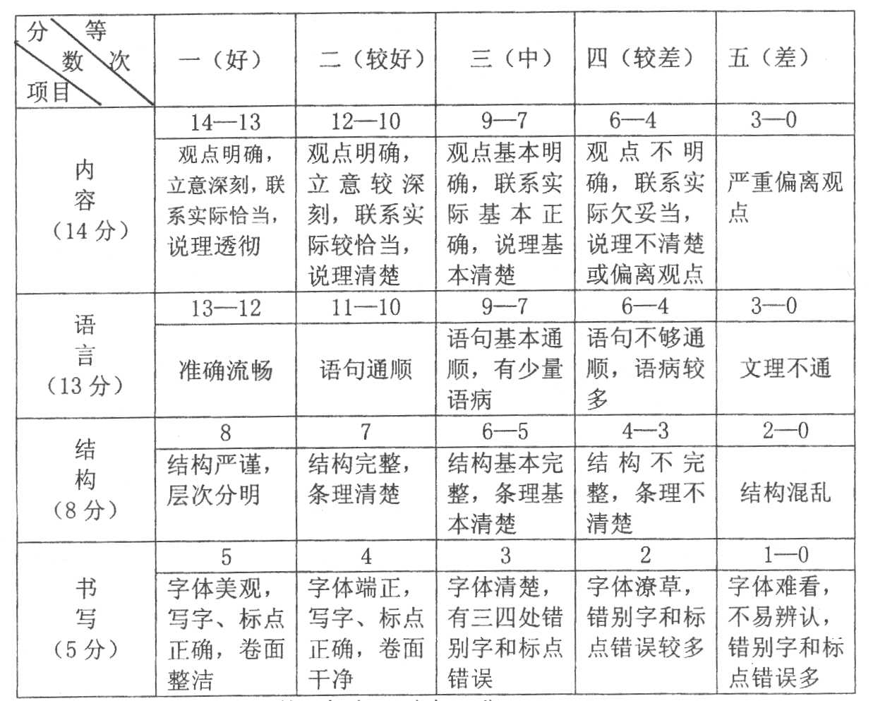

说明：1．字数不足750的，每少50字扣2分。
2．错别字每3个扣1分，重现的不计，最多扣2分；标点错误较多扣1分。

